6 класс.
Самостоятельная работа по темам:
«Лист и стебель, их строение и значение»
Ход работы
Задание № 1. Рассмотрите рисунок. Что на нём изображено? Подпишите, что обозначено цифрами.
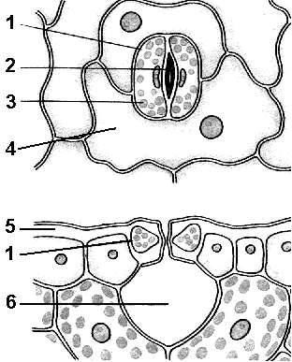
1___________________
2___________________
3___________________
4___________________
5___________________
6___________________

Задание № 2. На рисунке изображена схема внутреннего строения листа. Сделайте подписи к рисунку.

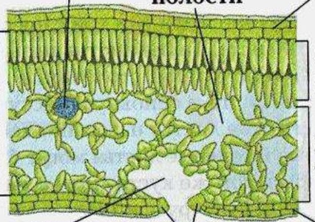

Задание № 3. На рисунке изображено внутреннее строение стебля. Подпишите все части.
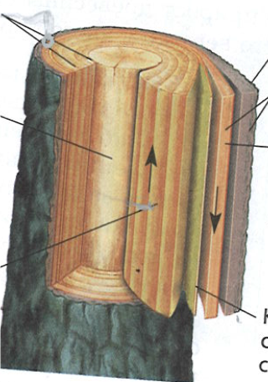

Задание № 4. На рисунке изображена схема поперечного среза стебля трёхлетнего побега липы. Подпишите все части.

